
Universidade do Minho
Escola de Engenharia
Licenciatura em Engenharia informática
Mestrado Integrado em Engenharia Informática

Unidade Curricular de
Laboratórios de Informática IV
Ano Letivo de 2023/2024
BetterFinds

Flávia Alexandra da Silva Araújo (a96587)
Miguel Torres Carvalho (a95485)

Janeiro, 2024

LI41617

Data de Recepção
Responsável
Avaliação
Observações

BetterFinds

Flávia Alexandra da Silva Araújo (a96587)
Miguel Torres Carvalho (a95485)

Janeiro, 2024

Resumo
No seguimento dos métodos de avaliação da UC Laboratórios de Informática IV, lecionada pelo regente, Professor Orlando Belo, visamos a realização de um projeto que consiste na implementação de um software de Leilões Online.
Respetivo ao tema dos leilões, faltava-nos ainda decidir o subtema respetivo ao projeto. Deste modo, como equipa de trabalho decidimos abordar, por uma questão de gosto, os leilões de antiguidades.
Agora, relativamente à execução e desenvolvimento desta aplicação, iremos dividir o projeto em três partes que consistem em: definição e fundamentação, isto é, definir o contexto da aplicação, na especificação e na construção.
Dado que a última fase envolve a apresentação da arquitetura final, iremos recorrer a plataformas como Microsoft Visual Studio, Microsoft NET C#, Microsoft SQL Server, Microsoft Office, Microsoft Project e Visual Paradigm.
Tal como revelamos mais adiante, todas estas fases foram sujeitas a métodos de validação das mesmas. De modo a concretizar este trabalho iremos seguir a metodologia abordada durante os seminários e aulas práticas.

Área de Aplicação: Leilões OnLine
Palavras-Chave: Engenharia de Software, Bases de Dados, UML, Fundamentação, Especificação, Construção, Levantamento de Requisitos, Validação, Visual Paradigm.

Índice

1. Introdução 1
1.1. Contextualização 1
1.2. Apresentação do Caso de Estudo 1
1.3. Motivação e Objectivos 1
1.4. Estrutura do Relatório 1
2. Sugestões para Escrita do Relatório 2
2.1. Sugestões Gerais 2
2.2. Termos Estrangeiros 2
2.3. Tabelas e Figuras 2
2.4. Siglas e Acrónimos 3
2.5. Referências Bibliográficas 3
2.6. Tipo de Ficheiro 3
3. Conclusões e Trabalho Futuro 4
Bibliografia 5
Referências WWW 6
Lista de Siglas e Acrónimos 7

Anexos
I. Anexo 1 9

Índice de Figuras

Figura 1 - Ilustração de inserção de uma figura e legenda. 3

Índice de Tabelas

Tabela 1 - Ilustração de inserção de uma tabela e sua legenda. 3

- Introdução
  - Contextualização
Em meados dos anos 2000, houve um desenvolvimento exponencial da internet, dando asas aos seus utilizadores para desenvolver sites dos mais variados assuntos. Vendo esta liberdade criativa como uma oportunidade de negócio, Alma Noronha decidiu que podia reinventar o negócio familiar – uma casa de leilão de antiguidades, fundada pelo seu avô após a guerra – e expandi-lo além-fronteiras, na sua própria plataforma online.
Alma expôs o seu plano a alguns dos seus amigos na universidade, e formaram a equipa, dividindo entre si as tarefas que tinham pela frente. Agora que o negócio almejava um público-alvo maior, tinham de criar um sistema de organização – os registos físicos utilizados pelos seus pais e avós não eram a solução ótima, pelo que seriam substituídos por um sistema de base de dados. Além disso, seria necessário criar o website, com uma interface e funcionamento fácil de entender para novos e antigos clientes, para, deste modo, não perder os clientes leais ao negócio.
  - Apresentação do Caso de Estudo
No nosso caso, as necessidades de Alma e da sua família circundavam a necessidade da criação de um sistema de base de dados para poder organizar de maneira mais eficiente e segura todos os dados dos seus clientes e leilões, de maneira a que o salto do mundo físico para o digital fosse possível sem perdas de informação, clientes ou segurança.
  - Fundamentação
Após observação de alguns websites de leilões – Ebay, Catawiki, etc. – ficámos com uma ideia das informações cruciais que devemos ter em conta no processo de criação da base de dados para o negócio de leilões. No nosso caso, o sistema criado pelo avô de Alma não ia ser adequado para um negócio digital, não só pelo facto de ser pouco eficiente ter um registo em papel dos artigos em leilão e dos seus detalhes, as ofertas sugeridas bem como as vencedoras e as informações dos clientes, como, agora que

planeavam alcançar um público exponencialmente maior, iam ocorrer imensos problemas de organização de tanta informação, podendo causar erros e confusões que causariam o declínio do negócio.
  - Motivação e Objectivos
Tal como referido no ponto anterior, a transição de um negócio de leilões tradicional para o mundo digital pode resolver imensos problemas e trazer diversas vantagens. Foi feita uma análise dos contratempos que o antigo sistema causava, e chegámos à conclusão de que a implementação de um novo sistema de base de dados desempenha um papel fundamental nesta transição, permitindo o armazenamento, gerenciamento e análise eficiente de dados. Deste modo, podem ser resolvidos os seguintes problemas:

1 Escalabilidade: À medida que um negócio de leilões online cresce, a capacidade de escala é essencial. Um sistema de base de dados digital pode ser dimensionado facilmente para acomodar um grande número de leilões, itens e participantes.
2 Acessibilidade: Um sistema digital permite que os utilizadores participem em leilões a partir de qualquer lugar do mundo, eliminando barreiras geográficas e aumentando a base de clientes em potencial.
3 Organização de itens: O sistema de base de dados pode organizar detalhes completos de cada item em leilão, incluindo descrições, imagens, histórico de ofertas e informações sobre o vendedor, sendo mais fácil para procurar algum destes tópicos em específico.
4 Segurança: A segurança dos dados é fundamental num negócio digital. Um sistema de base de dados pode implementar medidas robustas de segurança para proteger informações sensíveis, como informações de pagamento e dados pessoais dos utilizadores.
5 Análise de dados: Com um sistema de base de dados digital, é possível coletar e analisar dados sobre o comportamento dos participantes, histórico de ofertas, tendências de mercado, etc., o que pode ajudar a tomar decisões estratégicas e melhorar a experiência do utilizador.
6 Controlo do inventário: Um sistema de base de dados pode ajudar a manter um controlo preciso do inventário de itens em leilão, evitando a sobreposição e a duplicação de listagens.

  - Estrutura do Relatório
<<Após a leitura da introdução de um relatório é "simpático" apresentar uma breve descrição daquilo que se vai encontrar nos demais capítulos do relatório.>>
- Viabilidade
A viabilidade de qualquer projeto de desenvolvimento de software baseia-se principalmente na capacidade de identificar e atender às necessidades do mercado e do público. Para tal, é necessário recorrer a um planeamento metódico e eficaz de modo a proporcionar aos utilizadores um produto confiável e de qualidade.
Considerando agora a viabilidade do nosso site de leilões de antiguidades, BetterFinds, acreditamos que sua implementação é totalmente viável e fazível na prática, dado que este será um sistema que permite a realização de várias operações que servem a comunidade de forma simples, rápida e com transações seguras, e que, ao ser um exemplo de vanguarda para os negócios de leilões físicos transitarem com facilidade para o mundo digital, pode acabar por contribuir futuramente para a sustentabilidade.
Acreditamos que, na realidade que vivemos, estes são dois tópicos imensamente relevantes e de grande importância para o crescimento deste tipo de negócios.
- Plano de Desenvolvimento
  - Plano de Execução de Trabalho
O projeto em duas fazes distintas: planeamento do projeto e desenvolvimento. Em paralelo foi planeado ser escrito o presente relatório. De modo a elaborar um plano de execução de trabalho eficaz, decidimos recorrer à realização de Diagramas de GANTT correspondentes a cada uma das fases do projeto. Estes diagramas permitem-nos idealizar um período adequado à realização deste trabalho, estimulando-nos a definir objetivos e metas eficientes.
Para além disso, este torna-se também benéfico quanto à planificação da divisão de tarefas, garantindo assim uma boa distribuição e planificação do trabalho a realizar.

Incluímos então a planificação idealizada pela equipa de trabalho relativamente às fases distintas do projeto.

Diagrama de gantt um e dois

  - Equipa de Trabalho

Figura 2: Flávia Alexandra Silva Araújo (A96587)
Figura 1: Miguel Torres Carvalho (A95485)

  - Recursos a Utilizar
No que toca aos recursos que vamos utilizar, podemos dizer que vamos recorrer a três tipos de recursos, sendo estes humanos, digitais e físicos.
Os recursos humanos são importantes no sentido em que estes são os principais motores da implementação da aplicação, são o motivo que leva ao desenvolvimento da plataforma.

Recursos Humanos:
- Vendedores;
- Compradores;
- Equipa de Trabalho.

Os recursos digitais são igualmente importantes, pois estes auxiliam no desenvolvimento da aplicação, permitindo, deste modo, atingir a finalidade proposta pela equipa de trabalho.

Recursos Digitais:
- Microsoft Visual Code (Versão 17.8.5);
- Microsoft .NET (Versão 8.0.101);
- Microsoft #C;
- DeepSource;
- Snyk;
- Microsoft SQL Server 2022 (Versão 16.0.4105.2) (VS Server Explorer);
- GitHub Copilot: Code Completion;
- Nginx;
- Cloudflare;
- DigitalOcean;
- amen.pt (domínio: betterfinds.pt);
- freedns.afraid.org (domínio: betterfinds.us.to);
- Visual Paradigm;
- Procreate;
- Adobe Illustrator;
- LucidChart;
- Sistemas Operativos: Windows 11 e Linux (Ubuntu 22.04.3 LTS).

Quanto aos recursos físicos, estes são especialmente essenciais para garantir a operação contínua de nosso projeto, bem como um meio indispensável para a concretização do mesmo.

Recursos Físicos:
- Computadores;
- Tablet (para desenho de mockups);
- Telemóvel (para teste do layout mobile);
- Conexão à internet;
- Servidores.
- Levantamento de Requisitos
  - Apresentação da Estratégia e Método
De modo a compreender o funcionamento e logística do gerenciamento de uma plataforma de leilões, recorremos a diversos meios de informação de forma a tornar o nosso caso o mais próximo possível de uma situação e problema real.
Quanto à estratégia e método adotados pela equipa de trabalho, é possível afirmar que, de um modo geral, após a verificação de vários sites de leilões, decidimos seguir as suas ideologias e adotar as principais funcionalidades no nosso projeto.
Dado isso, e tendo em consideração o tema do projeto, os leilões online, o nosso levantamento de requisitos seguiu na base do nosso conhecimento sobre o tema, mas fundamentou-se principalmente após algumas pesquisas e consultas em sites como o eBay, por exemplo, nos quais se pode fazer leilões de vários produtos.
Para além do conhecimento geral e da consulta de websites, seguimos paralelamente uma avaliação de cenários.
A avaliação de cenários permite-nos obter os requisitos funcionais, uma vez que, através desse processo, é-nos possível prever como o sistema será utilizado em diferentes situações e contextos, identificando as funcionalidades e comportamentos necessários para atender às necessidades dos utilizadores e garantir que o sistema atenda aos objetivos estabelecidos.

  - Descrição Geral dos Requisitos Levantados

4.2.1. Requisitos Funcionais

4.2.1.1. Gestão de Utilizador
Requisitos de Utilizador:
RF1: A aplicação permite que os utilizadores se registem no site.
RF2: O utilizador deve conseguir editar o seu nome completo, email, password, username, foto de perfil, e se pretende receber a newsletter.

Requisitos de Sistema:
RF3: O sistema regista as informações pessoais do utilizador - nome completo, nome de utilizador, foto de perfil, email e password.
RF4: O sistema não deve permitir registo de utilizadores com o mesmo email e/ou nome de utilizador.
RF5: O sistema apenas permite registar nomes completos entre 3 a 64 caracteres (e apenas caracteres alfabéticos e espaços), nomes de utilizador entre 3 a 32 caracteres (e apenas caracteres alfanuméricos), passwords entre 8 a 64 caracteres, e emails entre 5 a 320 caracteres.
RF7: O sistema regista se o utilizador quer receber a newsletter.
RF8: O sistema deve armazenar os dados do utilizador.
RF9: O sistema deve mostrar os dados do utilizador aquando a edição dos mesmos.

4.2.1.2. Procurar Produto
Requisitos de Utilizador:
RF10: O utilizador é capaz de pesquisar pelo produto pretendido através da caixa de pesquisa.

Requisitos de Sistema:
RF11: O sistema deverá permitir o utilizador de pesquisar produtos através de palavras na barra de pesquisa.
RF12: O sistema deve apresentar todos os produtos correspondentes ou associados à pesquisa efetuada pelo utilizador.
RF13: O sistema deve apresentar, para além da barra de pesquisa, a opção de ordenar os resultados ou leilões por data final, preço e nome.

4.2.1.3. Criar Leilão
Requisitos de Utilizador:
RF14: O utilizador pode criar leilões fornecendo detalhes sobre o produto a ser leiloado – nome do produto, data de término do leilão, descrição, imagens (opcional), licitação mínima (opcional), preço.
RF15: O utilizador é capaz de editar ou alterar o produto.

Requisitos de Sistema:
RF16: O sistema regista as informações dos leilões – nome do produto, data de término do leilão, descrição, imagens (opcional), licitação mínima (opcional), preço.
RF17: O sistema permite que o utilizador edite o seu leilão.
RF18: O sistema deverá restringir a edição de leilões aos quais o utilizador não tem acesso.
RF19: O sistema atualiza a sua base de dados conforme os produtos são carregados na plataforma.

4.2.1.4. Finalizar Leilão
Requisitos de Utilizador:
RF20: O utilizador é capaz de encerrar o leilão antes da data de término prevista, sendo a licitação vencedora a maior até esse instante.
RF21: O utilizador é capaz de eliminar um leilão caso não tenha mais intenções em leiloar o produto.

Requisitos de Sistema:
RF22: O sistema finaliza o leilão automaticamente assim que a data limite é alcançada, sendo a licitação vencedora a maior até esse instante.
RF23: O sistema é capaz de indicar que o leilão não se encontra mais ativo.
RF24: O sistema atualiza a sua base de dados sobre os leilões que se encontram ativos na plataforma.

4.2.1.5. Participar num Leilão
Requisitos de Utilizador:
RF25: O utilizador participa num leilão selecionando essa opção.
RF26: O utilizador indica a sua licitação no leilão.

Requisitos de Sistema:
RF27: O sistema deve impedir o vendedor de licitar no seu próprio leilão.
RF28: O sistema deve impedir o utilizador de licitar se a sua licitação já for a mais alta no leilão.
RF29: O sistema permite que o utilizador participe no leilão exibindo essa opção.
RF30: O sistema exibe ao utilizador um local para indicar a sua licitação.
RF31: O sistema informa o utilizador se a sua licitação foi ou não aceite.
RF32: O sistema exibe o valor da maior licitação atual de modo a permitir que o utilizador acompanhe a atividade do leilão.
RF33: O sistema notifica o utilizador de alterações no estado do leilão – se a sua licitação foi ultrapassada, se o leilão terminou, e/ou se foi o vencedor, podendo, deste modo, proceder ao pagamento.

4.2.1.6. Finalizar Compra
Requisitos de Utilizador:
RF34: O utilizador que venceu o leilão é capaz de efetuar a compra do produto.
RF35: O utilizador é capaz de selecionar o meio de pagamento.

Requisitos de Sistema:
RF36: O sistema notifica o utilizador da opção de pagamento após vencer o leilão.
RF37: O sistema calcula e exibe o valor do produto.
RF38: O sistema exibe a opção de pagamento ao licitante vencedor.
RF39: O sistema exibe os métodos de pagamento existentes.
RF40: O sistema atualiza a sua base de dados conforme a compra é finalizada e a transação encerrada.

4.2.1.7. Extras
RF41: A aplicação permite que os administradores do sistema gerenciem utilizadores, leilões e conteúdo do site, incluindo a capacidade de moderar e remover conteúdo inadequado.

4.2.2. Requisitos Não Funcionais

RNF1: A aplicação deve ser compatível com diversos dispositivos, como computadores, tablets e smartphones, bem como browsers, garantindo, assim, uma experiência completa e consistente ao utilizador.
RNF2: A aplicação deve estar em conformidade com as regulamentações estabelecidas no Código Penal de Portugal.
RNF3: O tempo de resposta do sistema para a atualização de valores e notificações deve ser inferior a 2 segundos, mesmo em momentos de alta atividade.
RNF4: A segurança dos dados do utilizador e informações financeiras deve atender aos padrões de segurança estabelecidos.
RNF5: O sistema deve ser escalável (permite que o sistema atenda às necessidades à medida que estas crescem), permitindo a adição de novos servidores ou recursos para lidar com o crescimento do tráfego.
RNF6: A aplicação implementar uma política de backup de dados regular e confiável para evitar a perda de informações críticas.
RNF7: A aplicação deverá estar disponível 24 horas por dia, 7 dias por semana.
RNF8: O sistema está configurado por pré-defenição no fuso horário UTC (Coordinated Universal Time) para garantir uniformidade entre os horários dos leilões para os utilizadores.

- Especificação e Modelação do Software
  - Apresentação Geral Da Especificação
Após a definição e validação dos requisitos, entramos na fase de elaborar a estrutura do nosso sistema e estabelecer as orientações para o seu funcionamento.
Neste ponto, concentramo-nos demonstrar como o sistema será organizado e quais serão suas operações e comportamentos essenciais.

  - Modelo de Domínio
À medida que adentramos no mundo do desenvolvimento de um sistema de leilão de antiguidades, a construção de um alicerce sólido e claro é fundamental. O modelo de domínio, representado por meio de um Diagrama de Classe, emerge como a ferramenta central para mapear o universo intrincado de antiguidades, licitações, utilizadores e interações que caracterizam nosso sistema.
Imagine o modelo de domínio como o catálogo meticuloso de um leiloeiro, identificando cada peça de valor dentro do nosso contexto de leilão de antiguidades.
Neste contexto, exploraremos a relevância e a importância do modelo de domínio específico para leilões de antiguidades. Veremos como ele desvenda a estrutura essencial do sistema, identifica os principais participantes, como utilizadores e licitadores, e estabelece as conexões que nos ajudam a realizar o nosso sistema.

Figura 3: Diagrama de Classes
  - Diagrama de Use Cases

Uma das vantagens de fazer a transição do negócio de leilões de antiguidades do mundo físico para o digital, e um dos porquês que instigou a curiosidade da nossa equipa de trabalho, é que, neste caso, qualquer um dos nossos utilizadores pode ser Vendedor e/ou Comprador. A partir do momento em que se regista na nosssa plataforma, consegue facilmente intercalar entre vender artigos e participar nos leilões que sempre quis, em qualquer lugar, a partir do website.
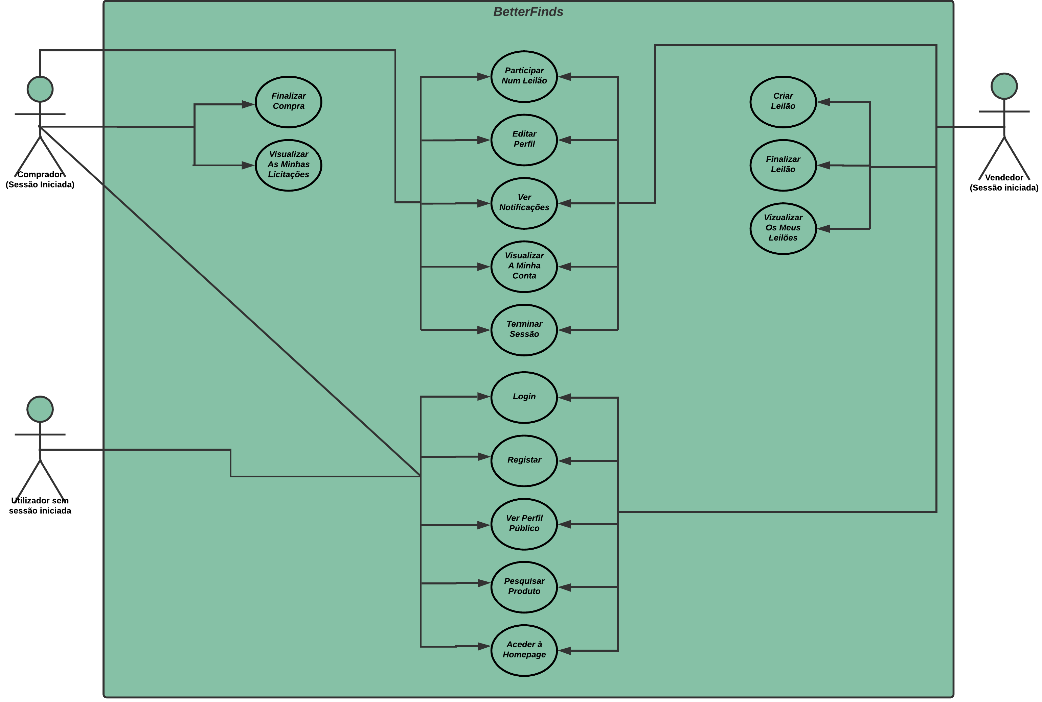Figura 4: Diagrama de Use Cases

  - Especificação de Use Cases

5.4.1. Registar
Descrição: O utilizador regista-se na plataforma de Leilões de Antiguidades.
Use Case: | Registar
Ator: | Utilizador
Pré-Condição: | O visitante tem meio de acesso à plataforma.
Pós-Condição: | O utilizador fica registado na plataforma de leilões.
 | Ator | Sistema
Fluxo Normal | 1. O visitante regista-se no site.
Fluxo Normal | 2. Durante o processo de registo, este insere as suas informações pessoais (nome, email, etc).
Fluxo Normal |  | 3. O sistema aceita e valida as informações.
Fluxo Normal |  | 4. O sistema cria a conta do utilizador.
Fluxo Alternativo  [O email e/ou nome de utilizador já existem, ou não cumpre os requisitos de caracteres no nome/email/password/nome de utilizador] (voltar ao passo 2) |  | 1. O sistema rejeita os dados inseridos pelo visitante pedindo novos dados que cumpram os requisitos especificados.
Tabela 1: Use Cases - Registar

5.4.2. Efetuar Login
Descrição: O utilizador efetua login na plataforma.
Use Case: | Login
Ator: | Comprador e Vendedor
Pré-Condição: | As credenciais têm de ser válidas.
Pós-Condição: | O utilizador tem acesso às funcionalidades restritas do sistema.
 | Ator | Sistema
Fluxo Normal | 1. O utilizador acede ao site.
Fluxo Normal | 2. O utilizador insere as suas credenciais.
Fluxo Normal |  | 3. O sistema verifica e confirma as credenciais inseridas.
Fluxo Normal | 4. O utilizador efetua login com sucesso.
Fluxo Alternativo  [O nome de utilizador e/ou password introduzidos pelo utilizador são inválidos] (voltar ao passo 2) |  | 1. O sistema rejeita as credenciais inseridas pelo utilizador e dá refresh à página para reintroduzi-las.
Tabela 2: Use Cases – Login

5.4.3. Ver Perfil Público
Descrição: O utilizador vizualiza o perfil público.
Use Case: | Ver Perfil Público
Ator: | Utilizador
Pré-Condição: | O utilizador tem acesso à plataforma.
Pós-Condição: | O utilizador vizualiza o perfil.
 | Ator | Sistema
Fluxo Normal | 1. O utilizador acede a um dos leilões.
Fluxo Normal | 2. O utilizador clica num dos nomes de utilizador existentes no histórico de licitações.
Fluxo Normal |  | 2. O sistema apresenta o perfil ao utilizador.
Tabela 3: Use Cases - Ver Perfil Público

5.4.4. Pesquisar Produto
Descrição: O utilizador procura na plataforma os produtos sobre os quais tem interesse.
Use Case: | Pesquisar Produto
Ator: | Utilizador
Pré-Condição: | O utilizador tem acesso à plataforma.
Pós-Condição: | O utilizador visualiza os produtos que procura.
 | Ator | Sistema
Fluxo Normal | 1. O utilizador acede ao site.
Fluxo Normal | 2. O utilizador pesquisa na barra de pesquisa os produtos pelos quais se interessa.
Fluxo Normal |  | 3. O sistema exibe os resultados da pesquisa.
Fluxo Normal | 4. O utilizador pode ajustar a sua pesquisa.
Tabela 4: Use Cases - Pesquisar Produto

5.4.5. Aceder à Homepage
Descrição: O utilizador acede à Homepage, onde pode ver as novidades de leilões.
Use Case: | Acederà Homepage.
Ator: | Utilizador
Pré-Condição: | O utilizador tem acesso à plataforma.
Pós-Condição: | O utilizador visualiza a Homepage.
 | Ator | Sistema
Fluxo Normal | 1. O utilizador efetua login.
Fluxo Normal |  | 2. O sistema redireciona o utilizador para a sua Homepage.
Fluxo Alternativo  [O utilizador quer apenas visitar o site] |  | 1. O sistema redireciona o utilizador para a sua Homepage de convidado.
Tabela 5: Use Cases – Aceder à Homepage

5.4.6. Editar Perfil
Descrição: O utilizador altera as suas informações pessoais de perfil.
Use Case: | Editar Perfil
Ator: | Utilizador
Pré-Condição: | O utilizador tem sessão iniciada.
Pós-Condição: | Alguma informação pessoal pessoal é alterada.
 | Ator | Sistema
Fluxo Normal | 1. O utilizador acede à página "My Account".
Fluxo Normal |  | 2. O sistema apresenta os campos editáveis do perfil.
Fluxo Normal | 3. O utilizador seleciona qual campo pretende editar.
Fluxo Normal | 4. O utilizador grava as alterações.
Fluxo Alternativo [As novas informações não cumprem os requisitos de caracteres no email/password/nome de utilizador] (voltar ao passo 3) |  | 1. O sistema rejeita os dados inseridos pelo utilizador pedindo novos dados que cumpram os requisitos especificados.
Tabela 6: Use Cases - Editar Perfil

5.4.7. Ver Notificações
Descrição: O utilizador acede o seu painel de notificações.
Use Case: | Ver Notificações
Ator: | Utilizador
Pré-Condição: | O utilizador tem sessão iniciada.
Pós-Condição: | O utilizador vizualiza as suas notificações.
 | Ator | Sistema
Fluxo Normal | 1. O utilizador acede ao site.
Fluxo Normal |  | 2. O sistema apresenta todas as notificações do utilizador na sua página de notificações.
Tabela 7: Use Cases - Ver Notificações

5.4.8. Criar Leilão
Descrição: Um utilizador insere um produto na plataforma e especifica os seus detalhes.
Use Case: | Criar Leilão
Ator: | Vendedor
Pré-Condição: | O vendedor está registado e tem o login efetuado na plataforma.
Pós-Condição: | O vendedor cria o leilão e o produto fica disponível na plataforma.
 | Ator | Sistema
Fluxo Normal | 1. O utilizador acede à opção para criar um leilão.
Fluxo Normal | 2. O vendedor fornece informações válidas sobre o produto, incluindo descrição, fotos (opcional), preço base, licitação mínima (opcional) e data de término do leilão.
Fluxo Normal |  | 3. O sistema cria o leilão, apresentando o produto na plataforma.
Fluxo Alternativo  [As informações sobre o produto não são válidas ou suficientes] (voltar ao passo 2) |  | 1. Se a o sistema apresenta um aviso que as mesmas devem ser corrigidas.
Tabela 8: Use Cases - Criar Leilão

5.4.9. Participar num Leilão
Descrição: O utilizador regista-se num leilão.
Use Case: | Participar num Leilão
Ator: | Utilizador
Pré-Condição: | O utilizador precisa de estar registado na plataforma e de ter efetuado login, bem como o leilão que este tem interesse tem de estar ativo.
Pós-Condição: | O utilizador fica registado na participação de um leilão.
 | Ator | Sistema
Fluxo Normal | 1. O utilizador encontra na plataforma um produto do seu interesse.
Fluxo Normal | 2. O utilizador verifica os detalhes do produto.
Fluxo Normal | 3. O utilizador decide participar no leilão e insere o valor que dá pelo artigo.
Fluxo Normal |  | 4. O sistema verifica e confirma a validade da participação.
Fluxo Normal |  | 5. O sistema verifica e confirma a validade do valor introduzido.
Fluxo Normal |  | 6. O valor é aceite e o sistema atualiza o valor do produto licitado.
Fluxo Normal |  | 7. O sistema notifica todos os utilizadores participantes da alteração no valor.
Fluxo Alternativo [A licitação não é aceite] (voltar ao passo 3) |  | 1. O sistema rejeita o valor introduzido.
 |  | 2. O sistema permite que o utilizador ajuste o valor de acordo com os parâmetros especificados.
Fluxo Alternativo [O licitador é um visitante no site] |  | 1. O sistema rejeita a participação no leilão.
Fluxo Alternativo [O licitador é um visitante no site] | 2. O sistema indica que o utilizador da plataforma se registe ou faça login de modo que a participação seja válida.
Fluxo Alternativo [O licitador é o próprio vendedor] |  | 1. O sistema rejeita a participação no leilão.
Tabela 9: Use Cases - Participar num Leilão

5.4.10. Finalizar Compra
Descrição: O utilizador é o vencedor de um leilão e tem de finalizar a compra do produto através do pagamento.
Use Case: | Finalizar Compra
Ator: | Comprador
Pré-Condição: | O comprador está registado e tem o login efetuado na plataforma.
Pós-Condição: | A compra é efetuada com sucesso e o produto é enviado.
 | Ator | Sistema
Fluxo Normal | 1. Um utilizador é o vencedor do leilão.
Fluxo Normal | 2. O comprador procede ao pagamento do produto.
Fluxo Normal | 3. O comprador define o método de pagamento.
Fluxo Normal |  | 4. O sistema confirma a compra.
Tabela 10: Use Cases - Finalizar Compra

5.4.11. Finalizar Leilão
Descrição: O leilão finaliza aquando a data de término.
Use Case: | Finalizar Leilão
Ator: | Vendedor
Pré-Condição: | O vendedor está registado, tem o login efetuado e tem pelo menos um leilão ativo.
Pós-Condição: | O leilão é finalizado com sucesso.
 | Ator | Sistema
Fluxo Normal |  | 1. O sistema encerra o leilão assim que alcança a data limite, notificando os participantes e o vencedor.
Fluxo Alternativo [O vendedor decide finalizar antes do tempo] (voltar ao passo 1) | 1. O vendedor acede aos seus leilões.
 | 2. O vendedor finaliza o leilão.
Fluxo Alternativo [O vendedor cancela o leilão] | 1. O vendedor acende aos seus leilões.
Fluxo Alternativo [O vendedor cancela o leilão] | 2. O vendedor cancela o leilão.
Tabela 11: Use Cases - Finalizar Leilão

5.4.12. Visualizar A Minha Conta
Use Case: O utilizador vizualiza a sua página "My Account"
Use Case: | Visualizar A Minha Conta
Ator: | Utilizador
Pré-Condição: | O utilizador tem o login efetuado..
Pós-Condição: | O utilizador vizualiza a sua página de conta.
 | Ator | Sistema
Fluxo Normal | 1. O utilizador clica na página "My Account".
Fluxo Normal |  | 2. O sistema exibe as informações da sua página privada de conta.
Tabela 12: Use Cases – Visualizar A Minha Conta

5.4.13. Visualizar As Minhas Licitações
Use Case: O utilizador vizualiza a sua página "My Bids"
Use Case: | Visualizar As Minhas Licitações
Ator: | Utilizador
Pré-Condição: | O utilizador tem o login efetuado..
Pós-Condição: | O utilizador vizualiza a sua página de licitações.
 | Ator | Sistema
Fluxo Normal | 1. O utilizador clica na página "My Bids".
Fluxo Normal |  | 2. O sistema exibe as informações da sua página privada de licitações.
Tabela 13: Use Cases – Visualizar As Minhas Licitações

5.4.14. Visualizar Os Meus Leilões
Use Case: O utilizador vizualiza a sua página "My Auctions"
Use Case: | Visualizar Os Meus Leilões
Ator: | Utilizador
Pré-Condição: | O utilizador tem o login efetuado..
Pós-Condição: | O utilizador vizualiza a sua página de leilões..
 | Ator | Sistema
Fluxo Normal | 1. O utilizador clica na página "My Auctions".
Fluxo Normal |  | 2. O sistema exibe as informações da sua página privada de leilões.
Tabela 14: Use Cases – Visualizar Os Meus Leilões.

5.4.15. Terminar Sessão
Use Case: O utilizador termina a sessão na plataforma.
Use Case: | Terminar Sessão
Ator: | Utilizador
Pré-Condição: | O utilizador tem o login efetuado..
Pós-Condição: | O utilizador termina sessão com sucesso.
 | Ator | Sistema
Fluxo Normal | 1. O utilizador clica em "Logout".
Fluxo Normal |  | 2. O sistema processa o pedido.
Fluxo Normal |  | 3. O sistema redireciona o utilizador não autenticado para a página de login.
Tabela 15: Use Cases – Terminar Sessão

  - Aspetos Comportamentais
Tendo em conta que o projeto a desenvolver se trata de uma plataforma de leilões, é fulcral retratar o comportamento dos utilizadores. Assim, utilizando diagramas de atividade, conseguimos ilustrar de modo gráfico todos os comportamentos e ações possíveis que um utilizador pode realizar na aplicação, sendo ele Vendedor ou Comprador.

A figura seguinte demonstra o fluxo geral de atividades envolvendo Vendedores no contexto da nossa plataforma. Ele inclui autenticação, criação e gerenciamento de leilões, visualização de notificações, interações com compradores e a capacidade de tomar decisões sobre produtos e leilões.
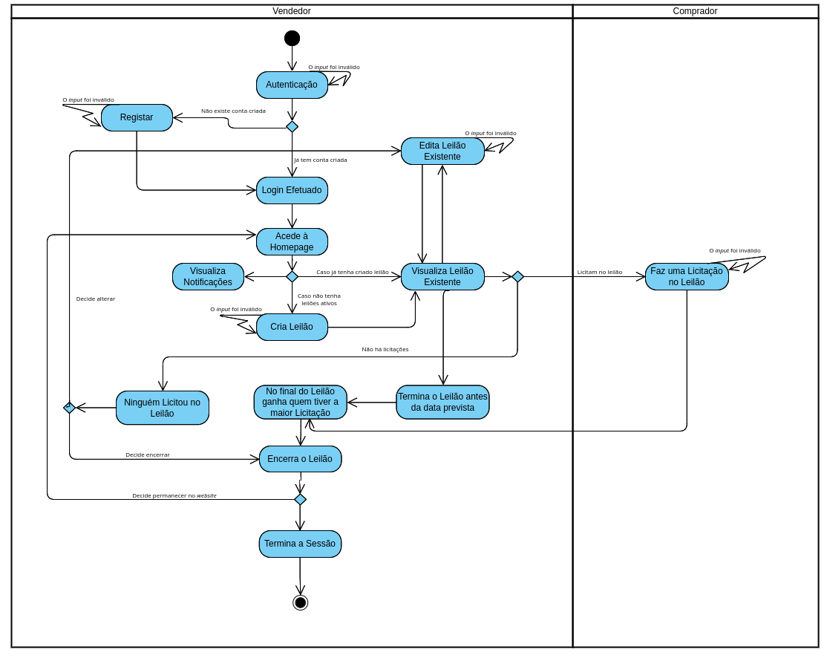Figura 5: Diagrama de Atividade do Vendedor
Aspetos Comportamentais do Vendedor:
- O Vendedor inicia o processo efetuando login na plataforma:
- Se o Vendedor não tiver uma conta, ele deve criar uma;
- Se as credenciais de registo/login forem inválidas, ele deve tentar novamente.
- Após o login bem-sucedido, o Vendedor é redirecionado à Homepage, onde pode:
- Acessar o seu painel de notificações;
- Acessar um leilão já existente, se ele já tiver criado um;
- Editar um dos seus leilões criados, se ele já tiver criado um;
- Se não tiver um leilão existente, o Vendedor pode criar um novo leilão;
- Se os dados do leilão forem inválidos, ele deve tentar novamente criar/editar o seu leilão.
- Ao visualizar os seus leilões ativos, o Vendedor pode:
- Dar o leilão por finalizado antes da data prevista, sendo o vencedor o que tem a maior licitação até ao momento;
- Encerrar o leilão.
- Quando o leilão está ativo, os Compradores podem fazer licitações nos diferentes leilões.
- No final do leilão, o Comprador com a licitação mais alta ganha, e o leilão termina.
- Se ninguém fez licitações no leilão, o Vendedor pode editar o seu leilão ou encerrá-lo.
- Após as suas atividades, o Vendedor pode escolher:
- Permanecer no website, criar novos leilões ou editar os existentes, etc;
-Terminar sessão.

A figura seguinte corresponde, por outro lado, ao fluxo geral de atividades para Compradores. Ele inclui a criação e/ou autenticação de conta, procura por leilões e perfis, acesso e edição do perfil do utilizador, gestão de notificações, decisões de licitação e, no caso de ganhar um leilão, o processo de pagamento antes de continuar a navegar por outros leilões ou encerrar a sessão na plataforma.

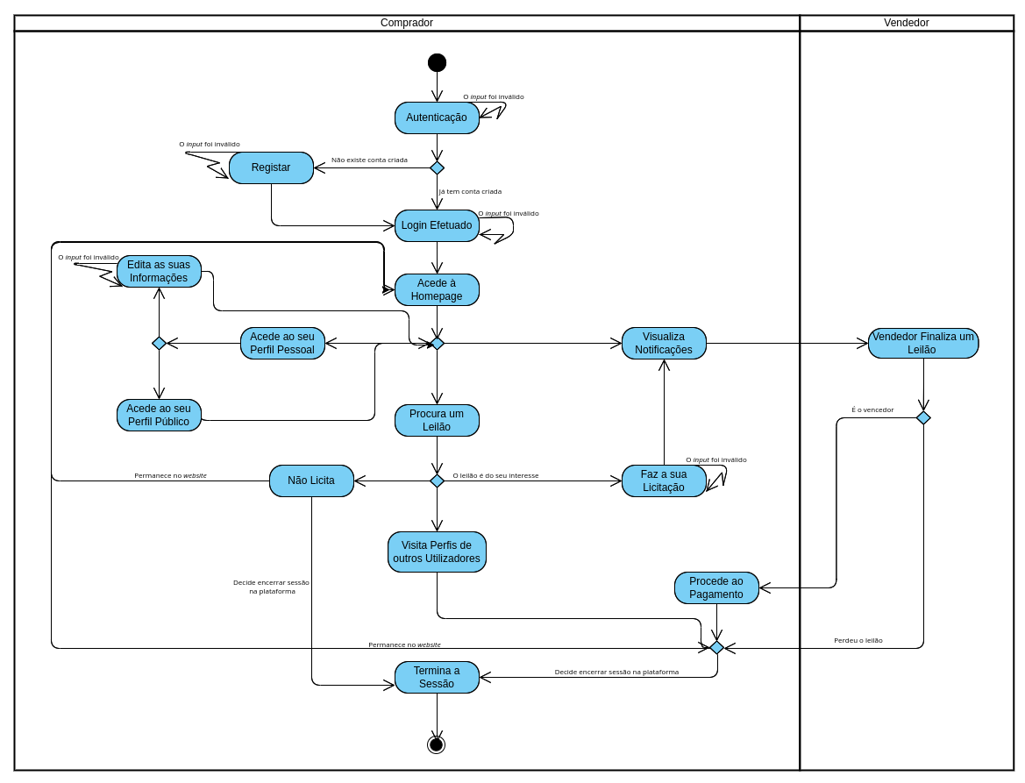Figura 6: Diagrama de Atividade do Comprador

Aspetos Comportamentais do Comprador:
- O Comprador inicia o processo efetuando login na plataforma:

- Se o Comprador não tiver uma conta, ele deve criar uma;

- Se as credenciais de registo/login forem inválidas, ele deve tentar novamente.
- Após o login bem-sucedido, o Comprador é redirecionado à Homepage, onde pode:

- Aceder ao seu Perfil Pessoal, onde pode:
  - Aceder ao seu Perfil Público;
  - Editar as suas informações pessoais (se o input na edição for inválido, ele deve tentar novamente);

- Procurar um Leilão do seu interesse, onde pode:
  - Ele pode visitar perfis de outros utilizadores no histórico de licitações;
  - Se se interessar pelo produto, pode fazer a sua licitação, e aguardar pela notificação de término do leilão (se o input for inválido, deve tentar novamente);
  - Pode não licitar.

- Aceder ao seu painel de notificações, e, se tiver notificações de leilões finalizados, pode:
  - Ser o vencedor, pelo que deve proceder ao pagamento;
  - Não ser o vencedor do leilão.
- Após as suas atividades, o Comprador pode optar por:

- Permanecer no website, continuar a procurar por leilões disponíveis, etc.;

- Terminar sessão.
- Conceção do Sistema de Dados
  - Apresentação Geral da Estrutura do Sistema de Dados
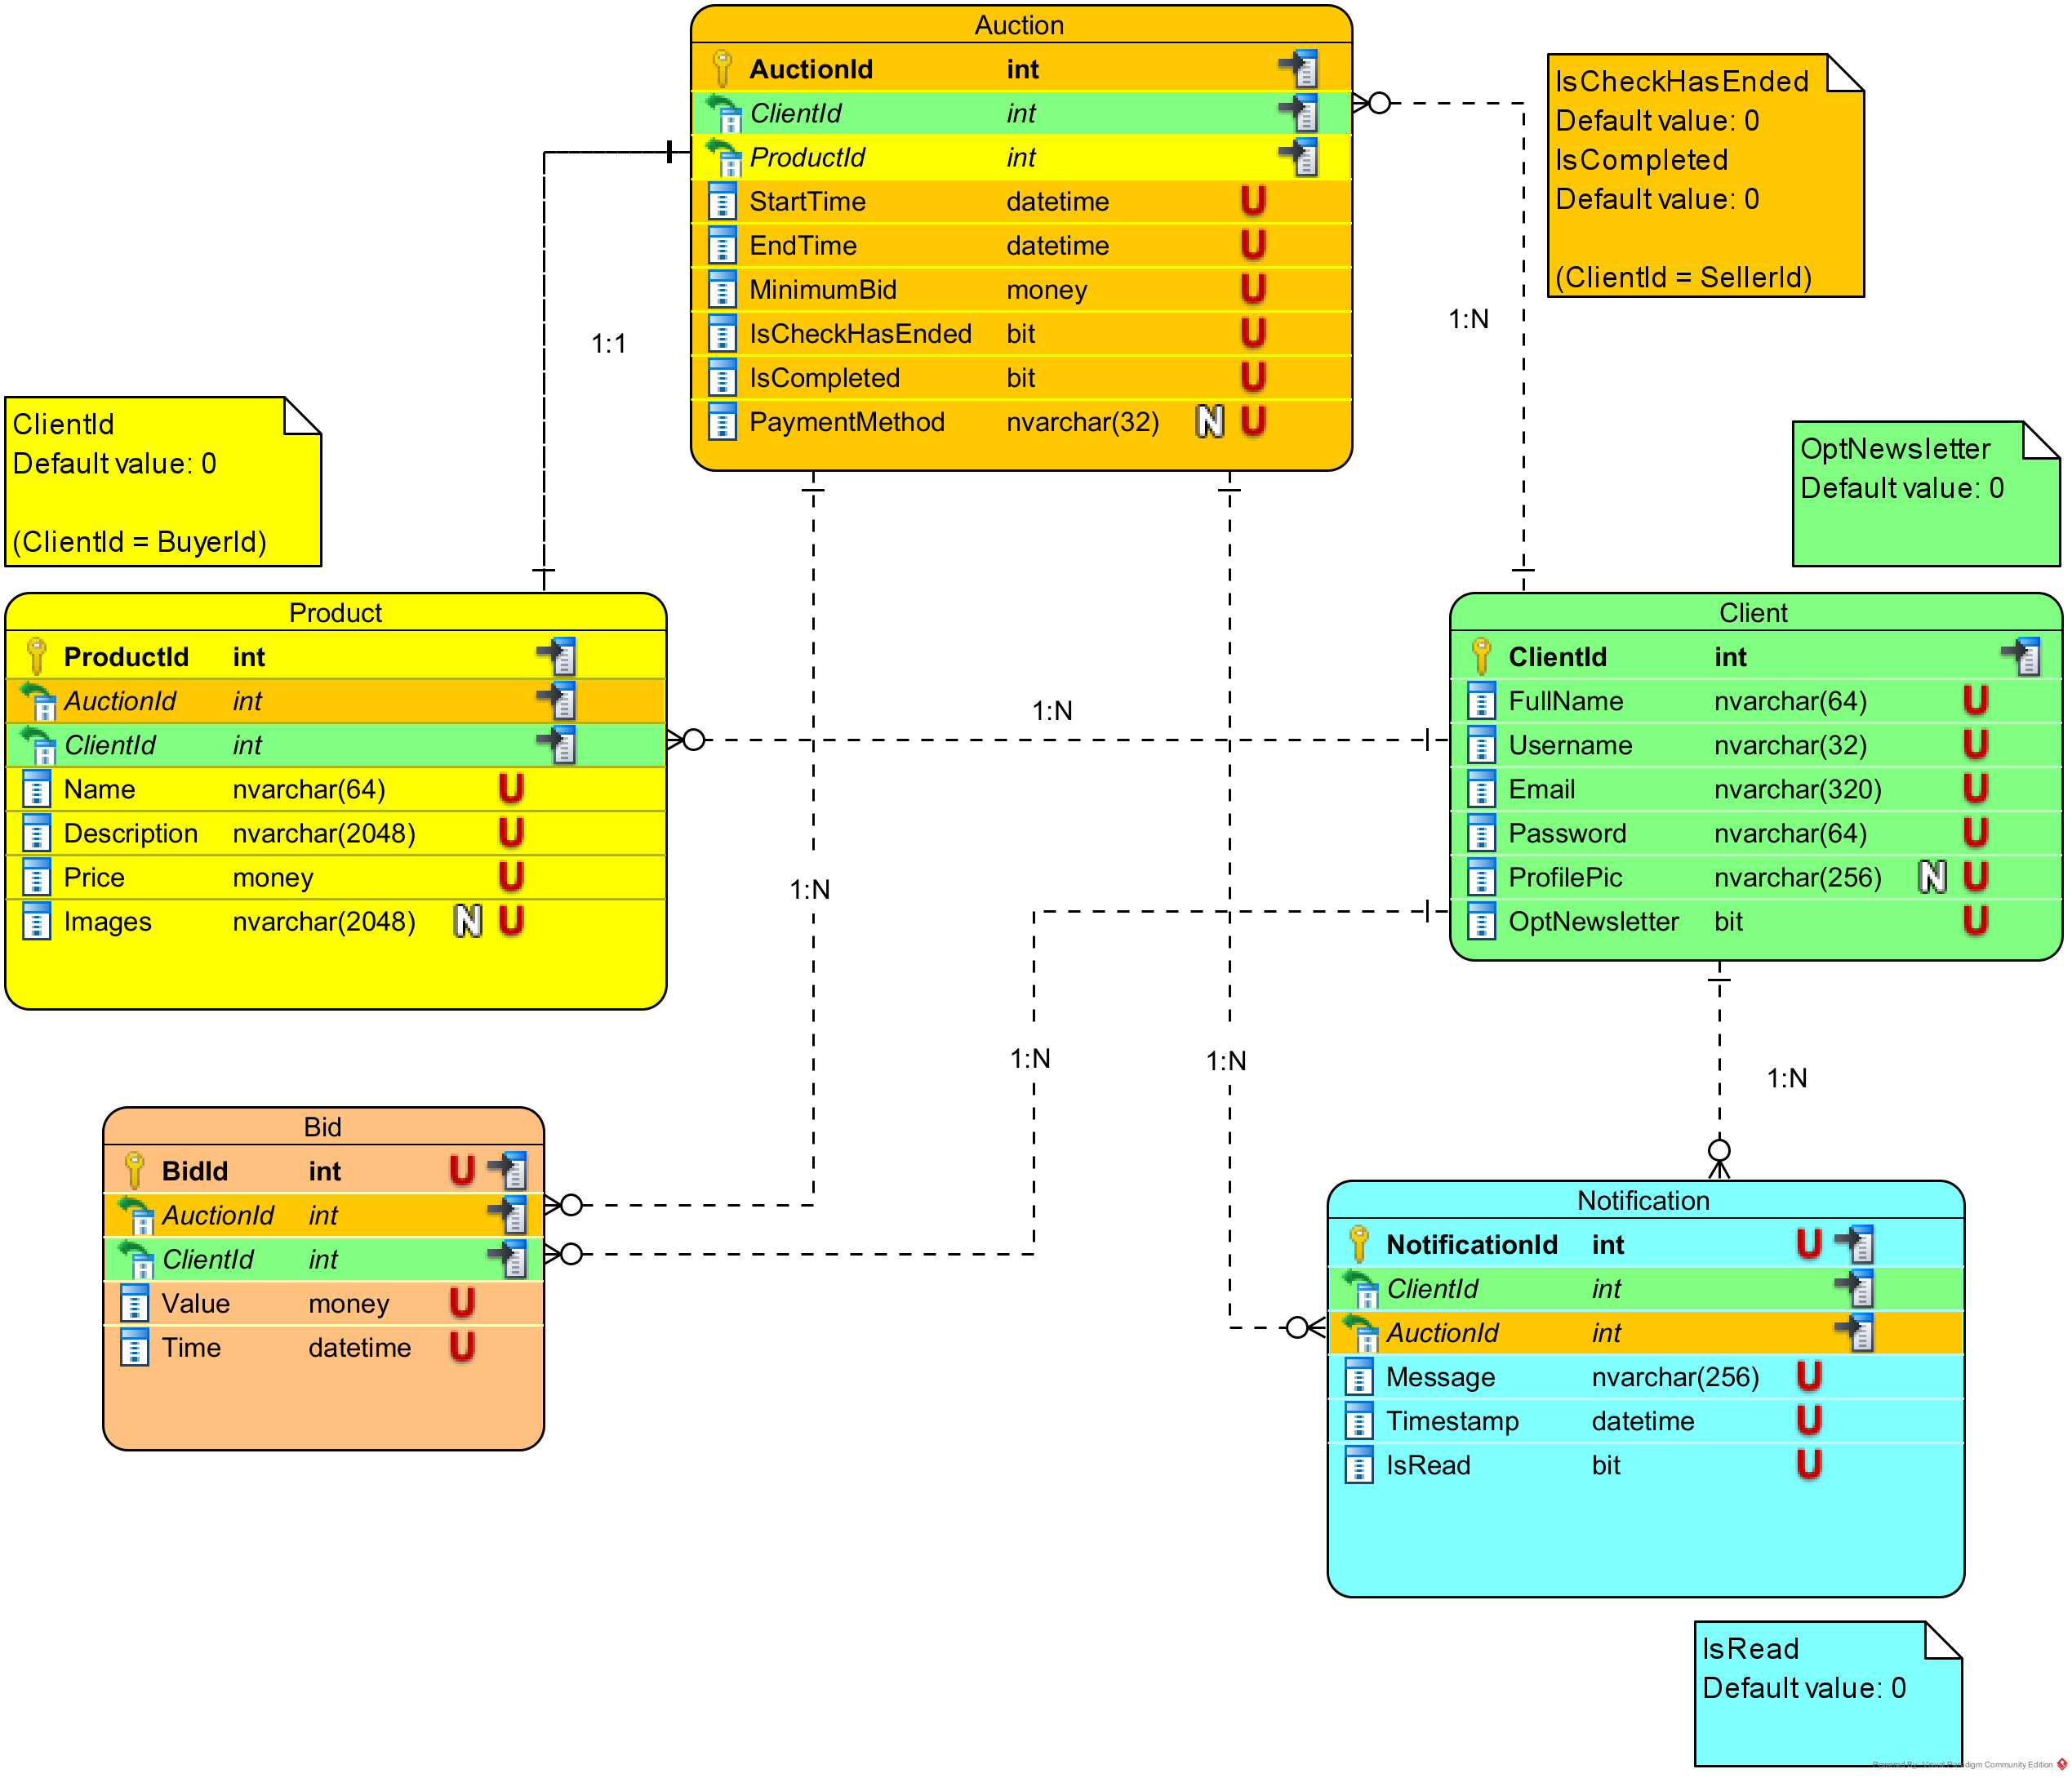Figura 7: Modelo Lógico do Sistema
  - Descrição Detalhada dos Elementos de Dados e Relacionamentos
A base de dados é um aspeto fulcral para a ferramenta a ser desenvolvida, possuindo toda a informação importante para o uso regular da aplicação.
No nosso modelo lógico para um sistema de leilão de antiguidades, cada entidade e atributo desempenham papéis cruciais na representação e funcionalidade do sistema. Esta etapa é fundamental no processo de modelação do sistema, exigindo alinhamento com as metas pretendidas para a implementação posterior. Nesse contexto, a acessibilidade aos dados foi cuidadosamente considerada durante o desenvolvimento.
Além disso, ao analisar os diagramas modelados, torna-se evidente a abordagem de implementação do projeto, juntamente com as decisões tomadas. Este modelo, criado de acordo com práticas metodológicas recomendadas, foi concebido desde o início com a ênfase na produção de um resultado normalizado.
Posto isto, vamos analisar os detalhes de cada entidade e seus relacionamentos:

6.2.1. Entidade “Auction”
AuctionId: Um identificador exclusivo para cada leilão no sistema.
ClientId (Chave Estrangeira): Uma referência ao utilizador que criou o leilão.
ProductId (Chave Estrangeira): Uma referência ao produto que está a ser leiloado.
StartTime: A hora de início do leilão.
EndTime: A hora de término do leilão.
MinimumBid: A licitação mínima obrigatória no leilão.
IsCheckHasEnded: O sistema verifica em tempo real, ciclicamente, se o leilão terminou.
IsCompleted: Após o pagamento ser efetuado, o sistema define o leilão como completo.
PaymentMethod: O método de pagamento escolhido pelo comprador.

6.2.2. Entidade “Client”
ClientId: Um identificador exclusivo para cada utilizador no sistema.
FullName: O nome completo do utilizador.
Username: O username do utilizador, utilizado para comunicação e autenticação.
Email: O email do utilizador.
Password: A palavra-passe associada à conta do utilizador, que garante a segurança dos dados deste.
ProfilePic: A foto de perfil do utilizador.
OptNewsletter: Se o utilizador optou (ou não) por receber a newsletter.

6.2.3. Entidade “Notification”
NotificationId: Um identificador exclusivo para cada notificação no sistema.
ClientId (Chave Estrangeira): Uma referência ao utilizador para quem a notificação é direcionada.
AuctionId (Chave Estrangeira): Uma referência ao leilão para quem a notificação se refere.
Message: A mensagem contida na notificação.
Timestamp: Dia/Hora em que o utilizador recebeu a notificação.
IsRead: Se o utilizador marcou a notificação como lida (ou não).

6.2.4. Entidade “Product”
ProductId: Um identificador exclusivo para cada produto no sistema.
AuctionId (Chave Estrangeira): Uma referência ao leilão ao qual o produto se encontra disponível à venda.
ClientId (Chave Estrangeira): Uma referência ao utilizador que está a vender o produto.
Name: Nome do produto.
Description: Descrição do produto.
Price: Preço do produto.
Images: Fotos do produto.

6.2.5. Entidade “Bid”
BidId: Um identificador exclusivo para cada licitação no sistema.
AuctionId (Chave Estrangeira): Uma referência ao leilão ao qual a licitação se refere.
ClientId (Chave Estrangeira): Uma referência ao cliente que fez a licitação.
Value: Valor da licitação.
Time: Hora em que o utilizador fez a licitação.

Esses elementos de dados e seus relacionamentos definem a estrutura essencial do nosso sistema de leilões de antiguidades. Os utilizadores fazem licitações em leilões, produtos são oferecidos em leilões específicos e organizados por utilizadores, e cada produto pertence a um vendedor específico, sendo todas as atualizações destas interações organizadas através das notificações.. Essas relações e atributos são fundamentais para o funcionamento do sistema, permitindo que as interações entre as entidades aconteçam de maneira organizada e eficiente.

6.2.6. Relacionamentos
Dentro do nosso modelo lógico para o sistema do BetterFinds, várias relações desempenham um papel fundamental na conectividade e funcionalidade do sistema. Estas relações representam as interações complexas entre as entidades envolvidas, tornando o sistema eficaz e dinâmico. Aqui estão as principais relações:
- Relação "1 Usuário para Muitos Leilões (1:N)": Esta relação destaca que cada utilizador têm a capacidade de criar e gerenciar vários leilões ao mesmo tempo. Isso é valioso para vendedores ou utilizadores que desejam organizar e supervisionar vários leilões de antiguidades.
- Relação "1 Leilão para 1 Produto (1:1)": Esta relação ilustra que cada leilão apenas inclui um produto à venda.
- Relação "1 Cliente para Muitas Notificações (1:N)": Esta relação destaca que cada utilizador tem a capacidade de receber várias notificações. Isso é valioso para manter os utilizadores informados sobre atualizações em leilões específicos em tempo real, o que proporciona uma experiência mais completa, e informada.
- Relação “1 Usuário para Muitas Licitações (1:N)": Esta relação enfatiza que cada usuário tem a capacidade de fazer várias licitações no mesmo leilão (ou em vários, até em simultâneo). Isso é valioso para participantes ativos nos leilões, permitindo-lhes atualizar a sua licitação sempre que querem.
- Relação "1 Leilão para Muitas Licitações (1:N)": Esta relação destaca que cada leilão pode atrair várias licitações de diferentes utilizadores. Isso é crucial para entender a dinâmica do leilão, onde vários participantes podem competir para obter o produto desejado, resultando em múltiplas licitações para um único leilão.
- Relação "1 Usuário para Muitos Produtos (1:N)": Nesta relação, destaca-se que cada utilizador tem a capacidade de colocar vários produtos para leilão no seu perfil. Isso é útil para vendedores que desejam oferecer diversos itens simultaneamente, proporcionando uma abordagem flexível na gestão de múltiplos produtos.
- Relação "1 Leilão para Muitas Notificações (1:N)": Esta relação ilustra que cada leilão pode gerar várias notificações para os participantes envolvidos. Isso é valioso para manter os utilizadores informados sobre desenvolvimentos importantes durante o leilão, como novas licitações, alterações nos prazos, ou outras informações relevantes. Essas notificações contribuem para uma experiência mais interativa e envolvente.

Podemos dizer que estes relacionamentos modelam a versatilidade do sistema de leilões de antiguidades, permitindo aos utilizadores uma participação ativa em vários leilões, bem como a gestão eficiente dos seus próprios, a listagem de diversos produtos e a realização de licitações em diferentes produtos, tudo isto em simultâneo. Essa abordagem não apenas conecta entidades, mas também cria uma experiência dinâmica e completa para todos os participantes, promovendo uma interação rica e envolvente no contexto do leilão.

- Esboço das Interfaces do Sistema
Uma vez que todas as especificações relacionadas à lógica dos leilões foram estabelecidas, o próximo passo envolve a criação de um esquema da interface do utilizador.
  - Estrutura Geral das Interfaces do Sistema
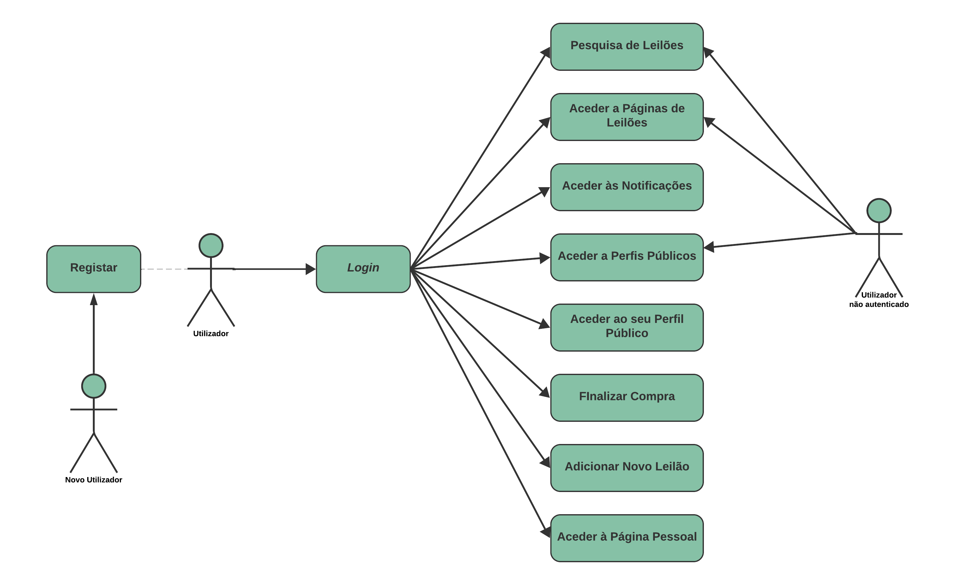Figura 8: Planeamento da Estrutura das Interfaces do Sistema
  - Proposta de Interfaces
Tendo em conta os requisitos funcionais, utilizando o Procreate, elaborámos diversos mockups das páginas que o nosso site irá suportar e que são necessárias à realização deste projeto, de modo a possuirmos uma base gráfica. Esta base será útil futuramente, aquando a implementação deste projeto.
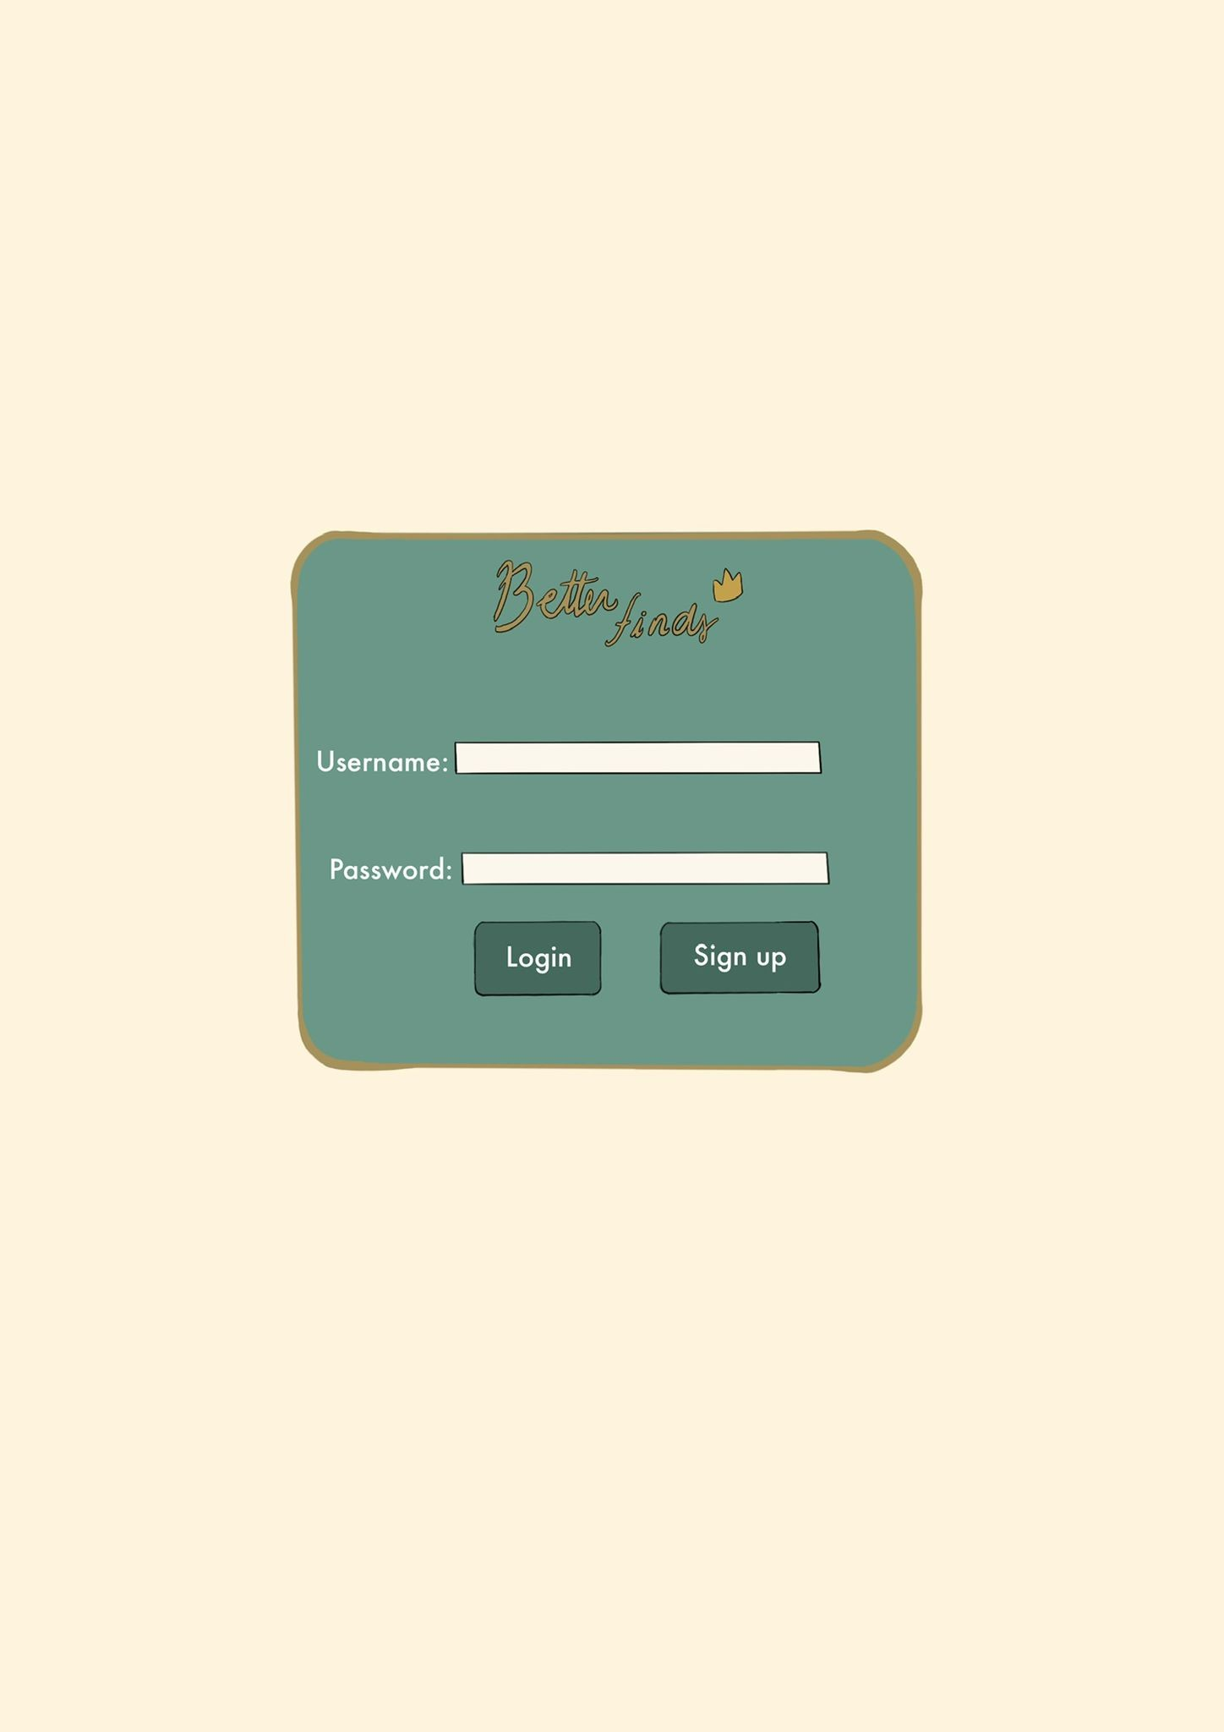
Figura 9: Mockup - Página de Login

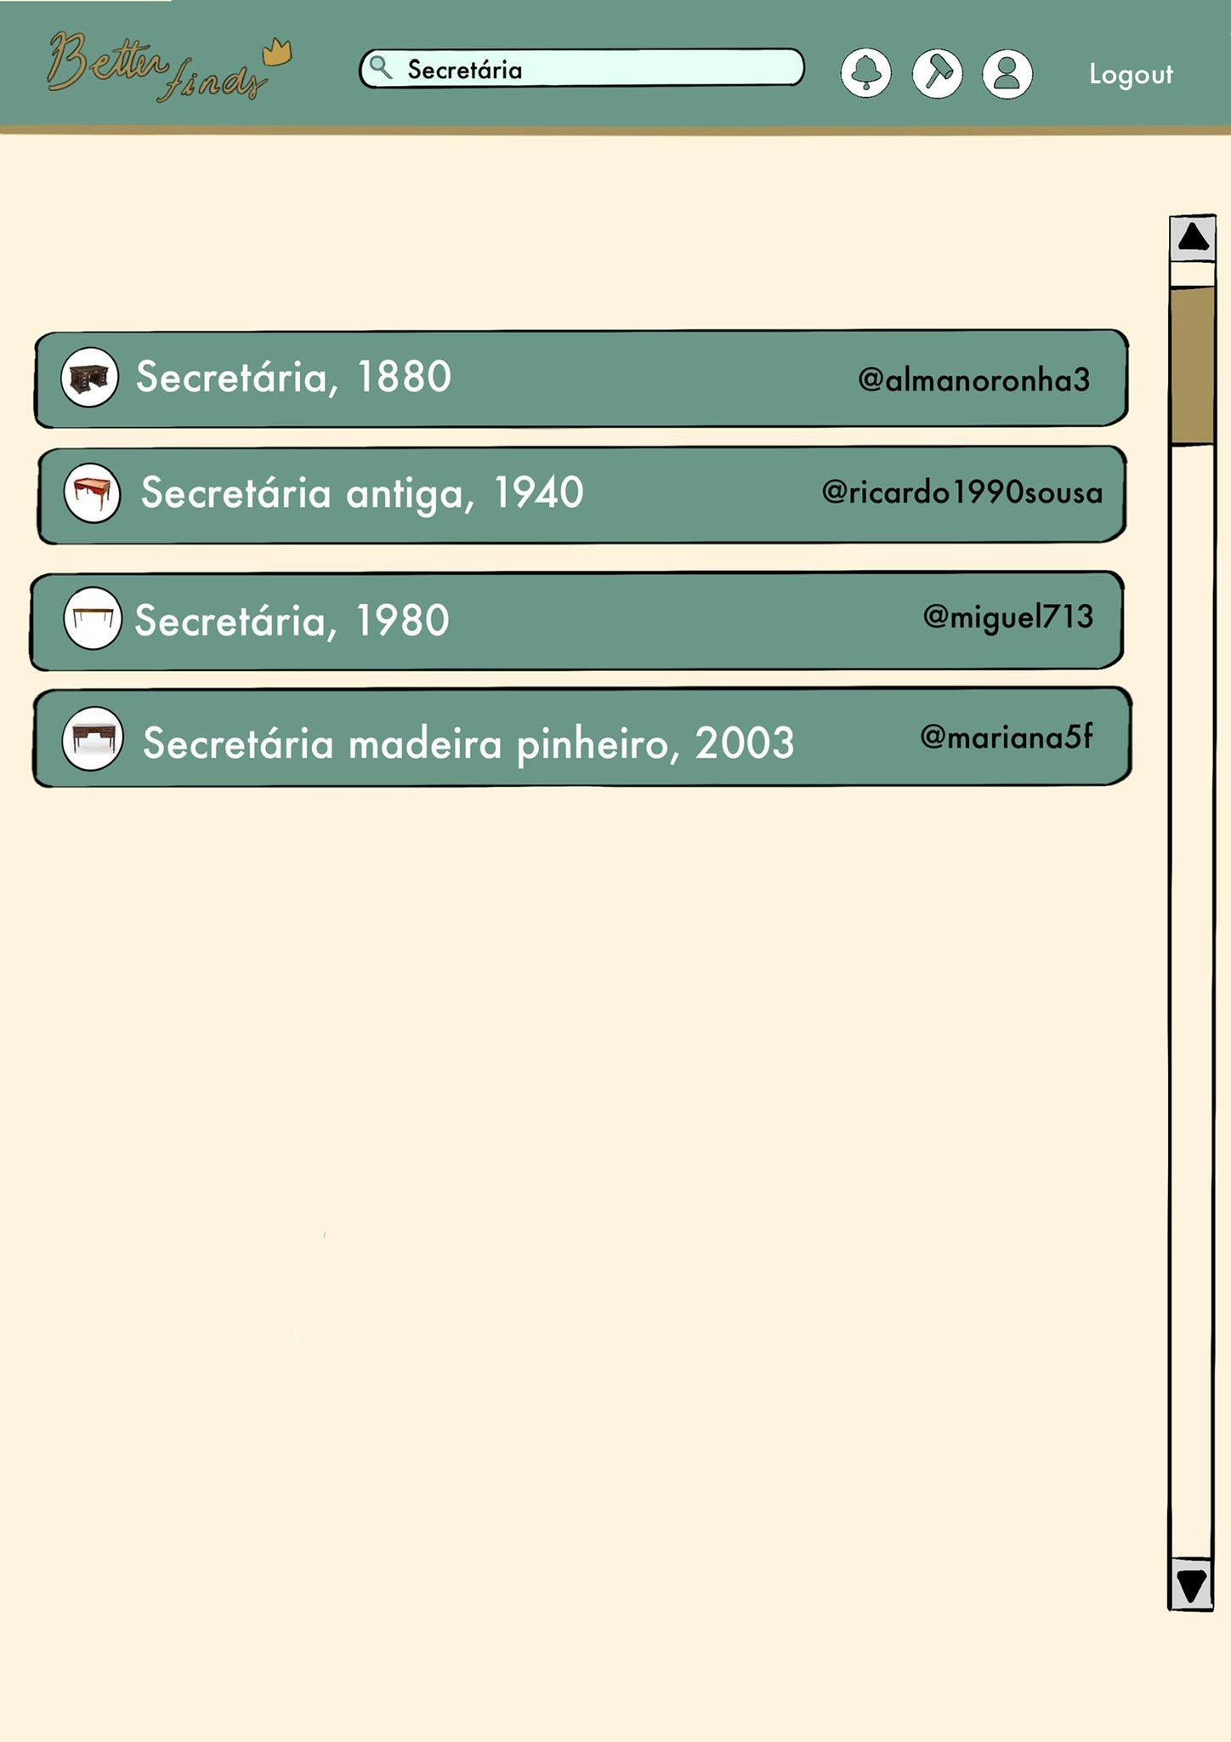Figura 10: Mockup - Página de Pesquisa
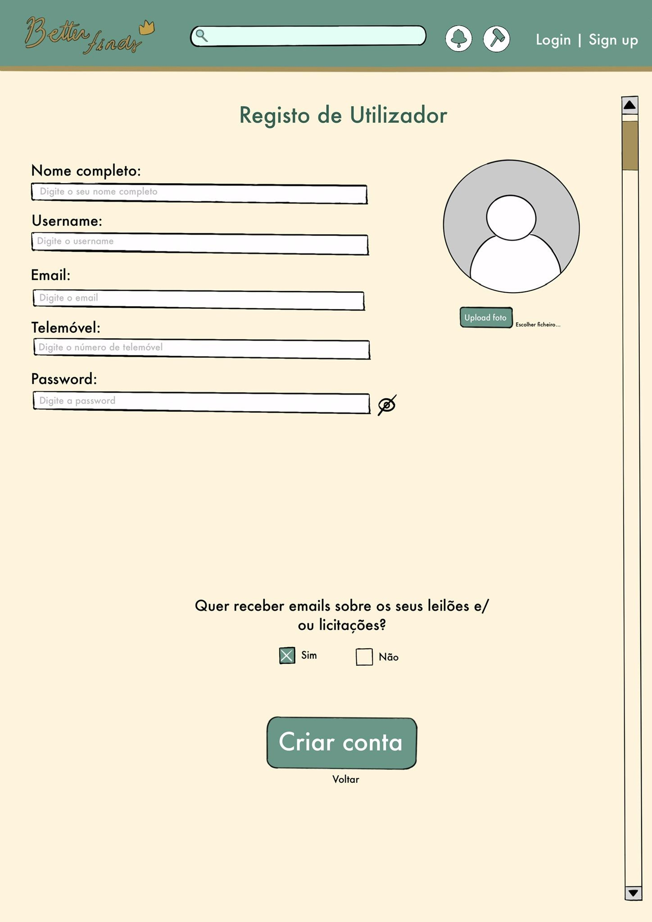Figura 11: Mockup – Página de Registo do Utilizador

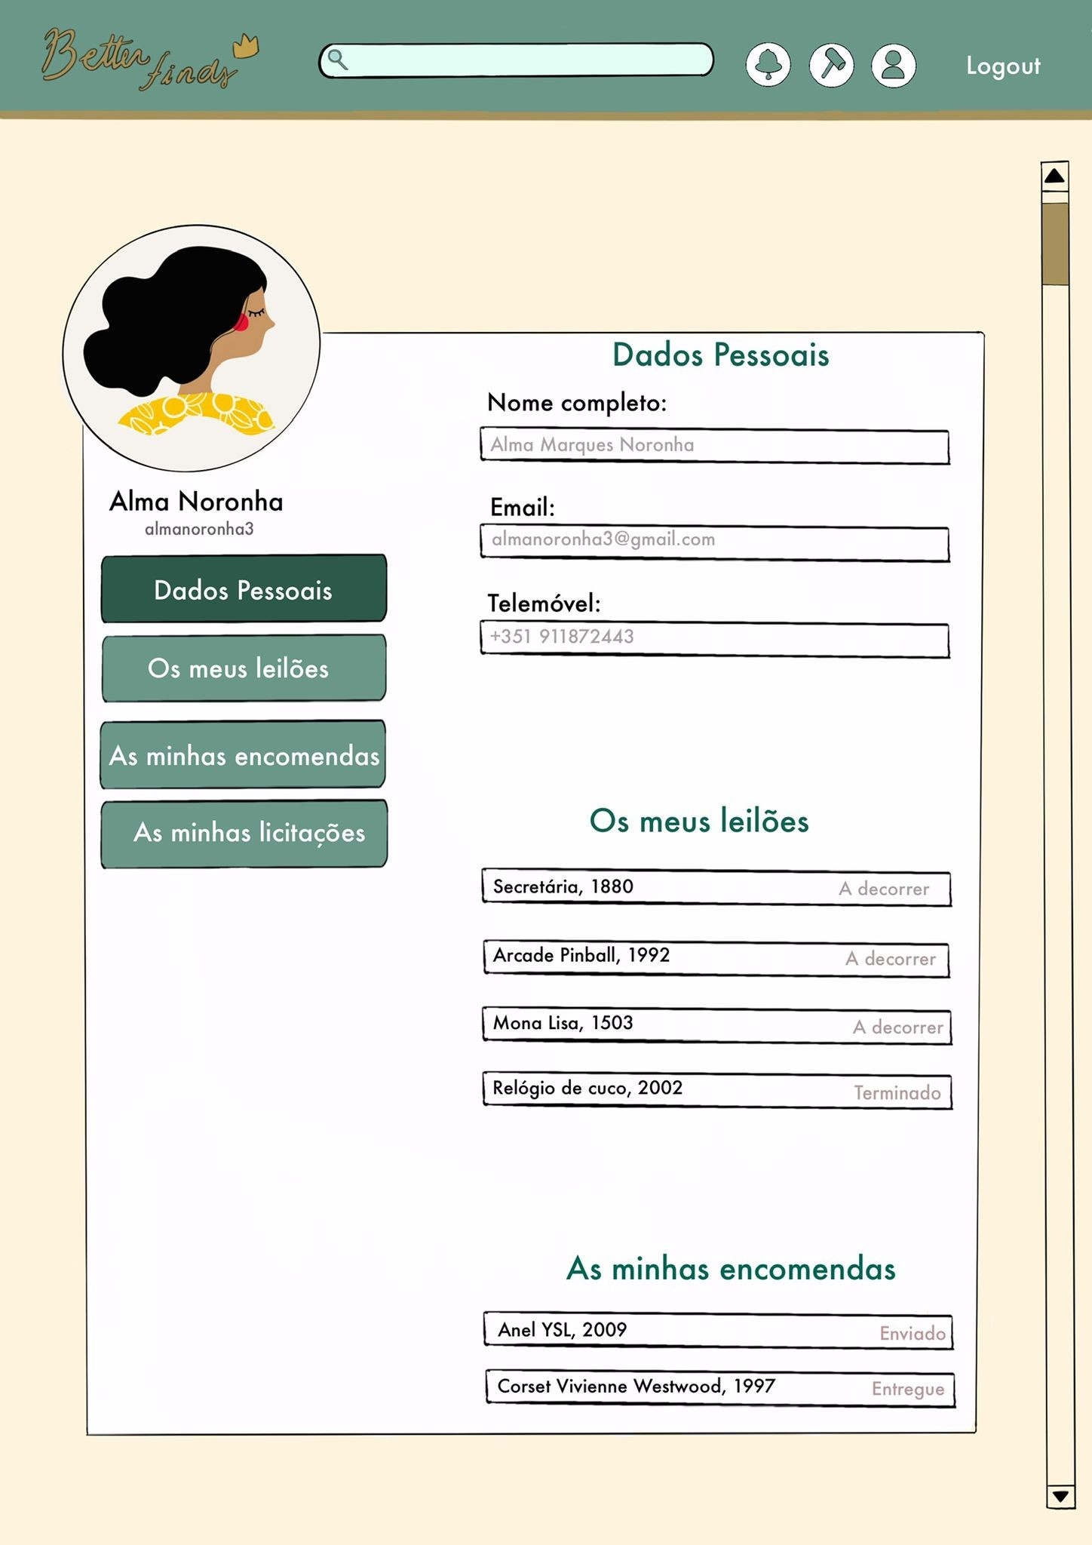Figura 12: Mockup – Página Pessoal do Utilizador
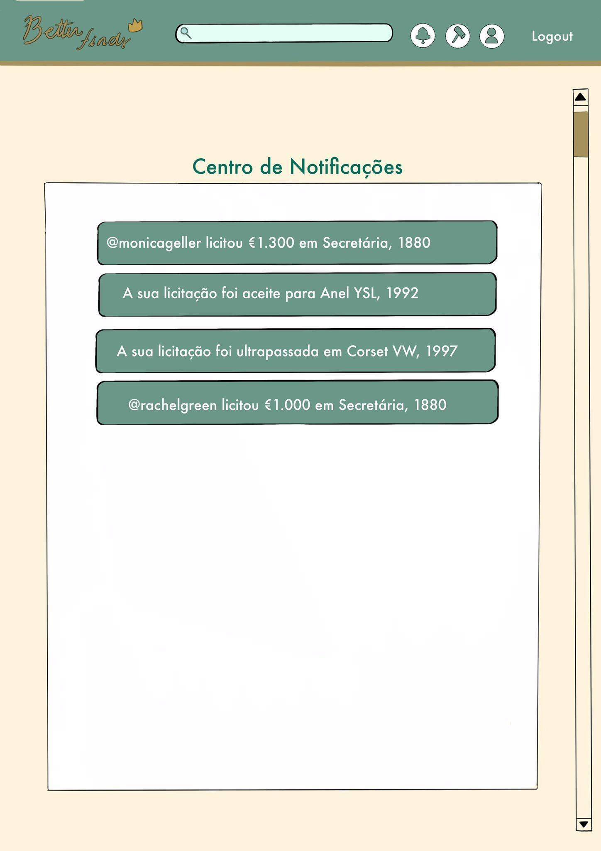Figura 13: Mockup – Centro de Notificações

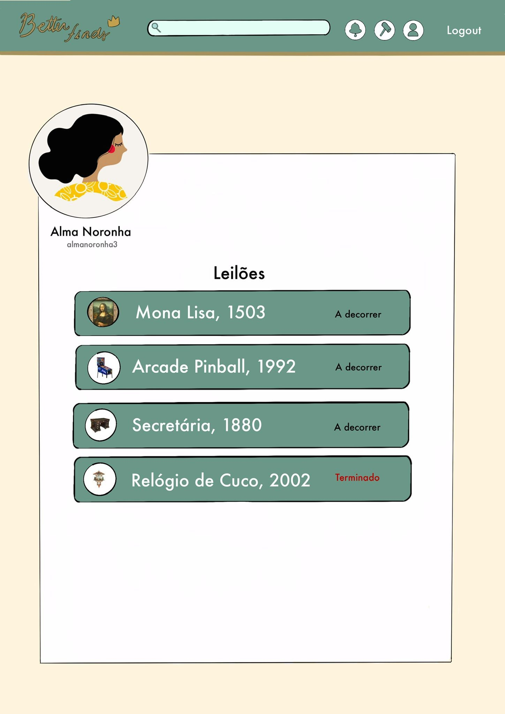Figura 14: Mockup - Página Perfil Público
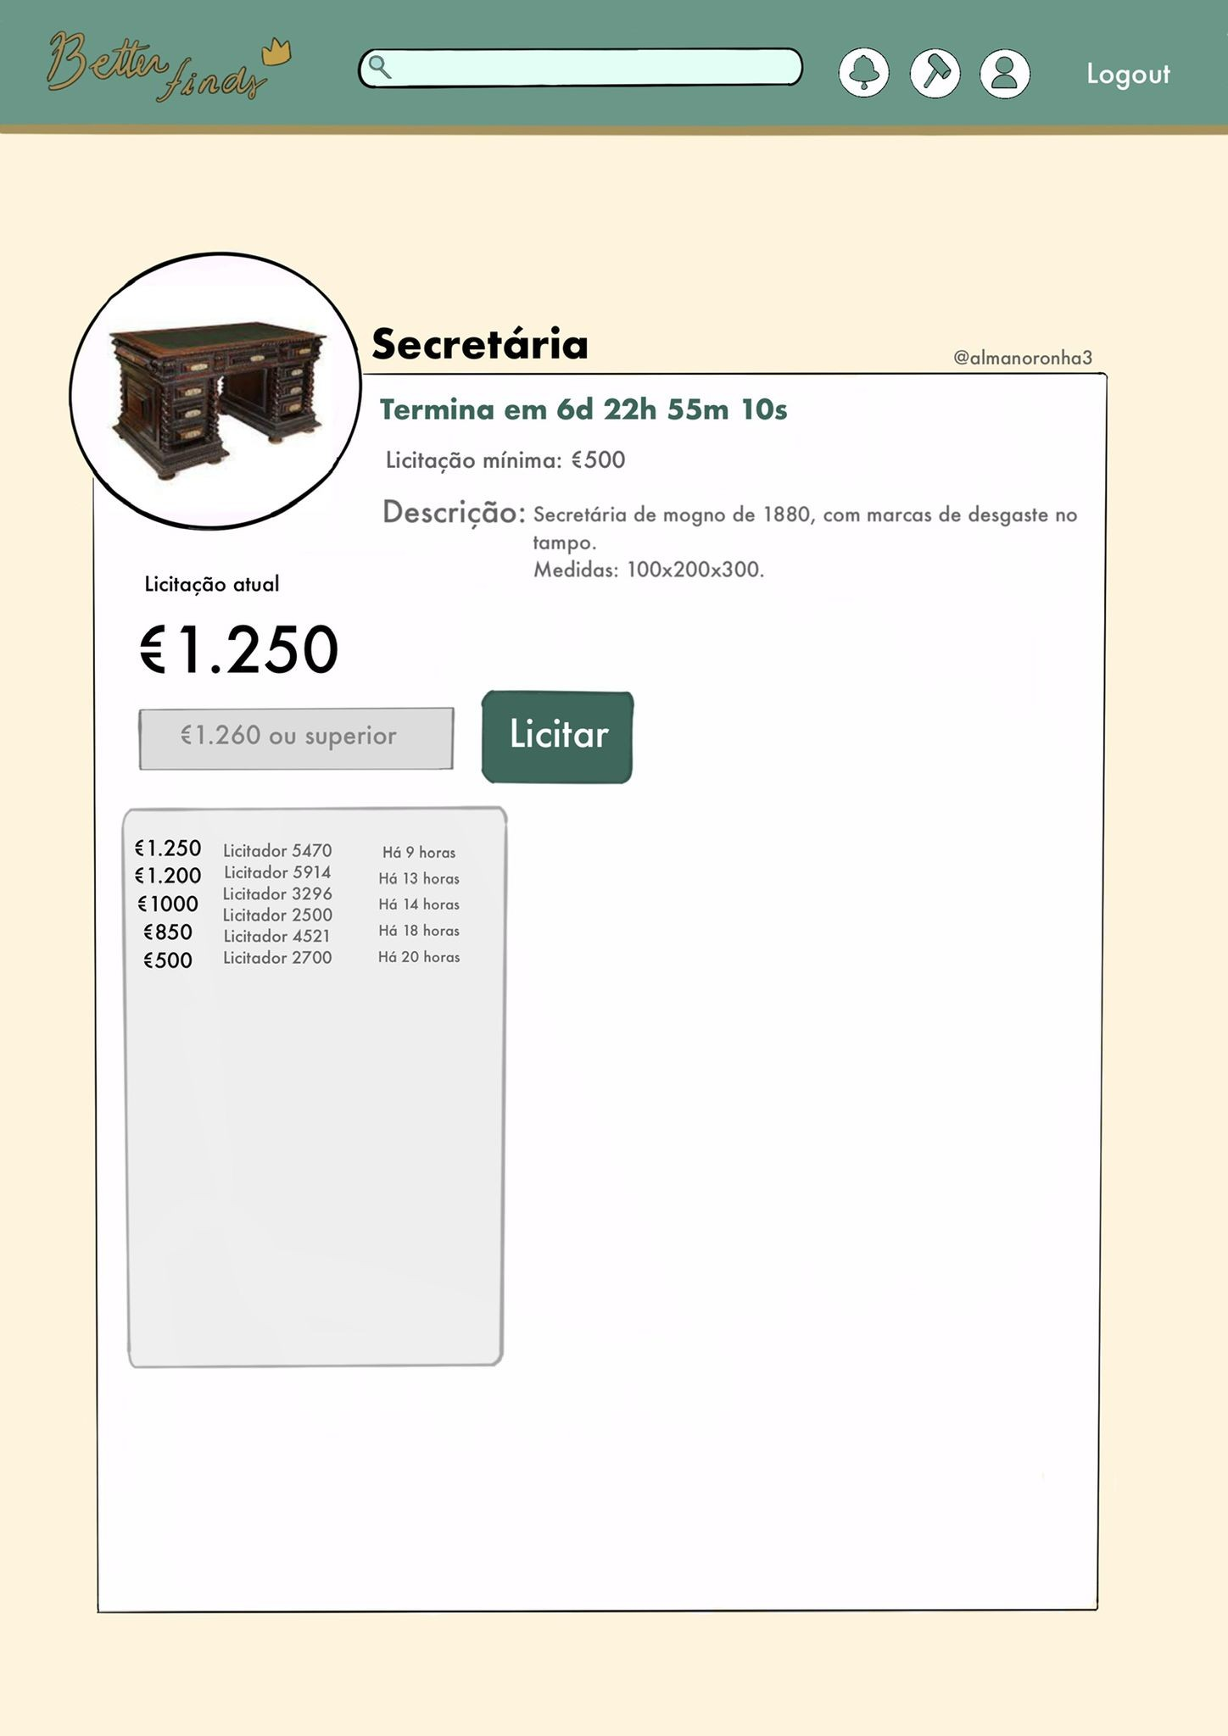Figura 15: Mockup - Página de Leilão Ativo
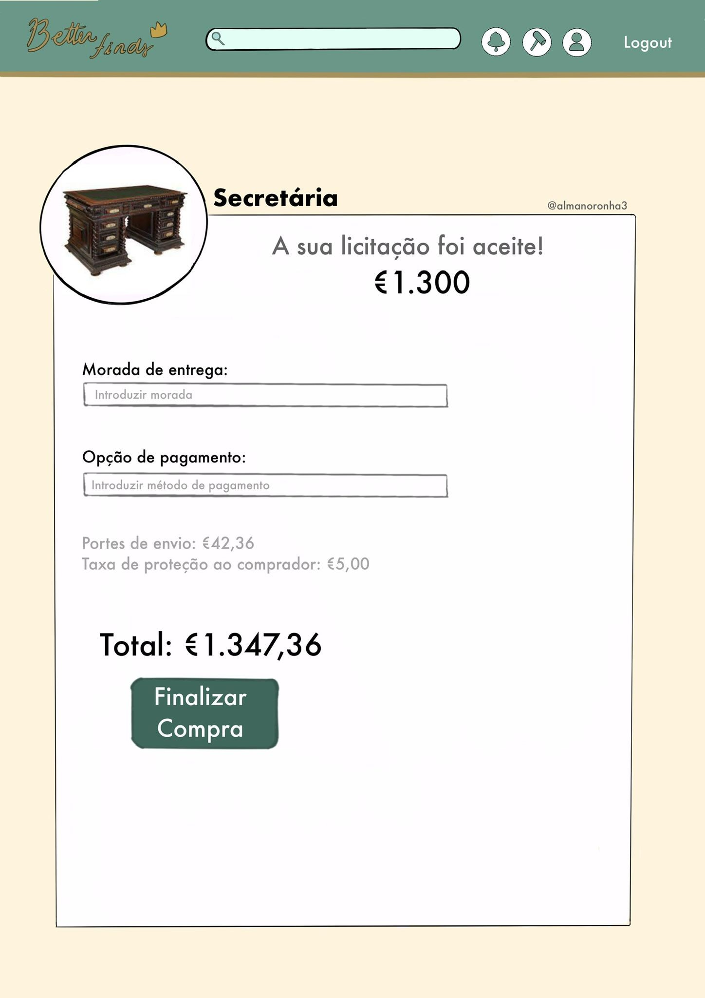Figura 16: Mockup - Página de finalização de compra
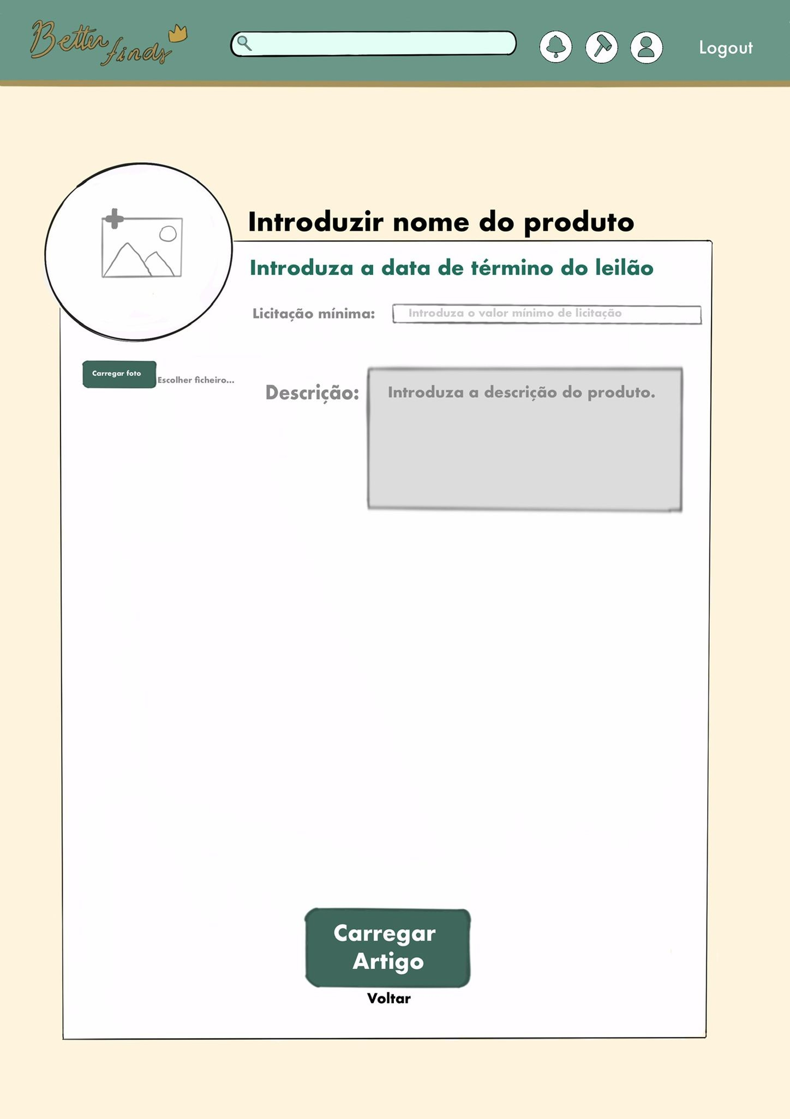Figura 17: Mockup - Página de Criação de Leilão
- Metodologia e Ferramentas de Implementação
A principal ferramenta que escolhemos utilizar para desenvolver a nossa aplicação foi a framework de desenvolvimento ASP.NET Core Web App (Razor Pages). Esta escolha foi tomada devido à sua longa lista de vantagens:
- Sintaxe simples e de fácil compreensão;
- Organização de código modular, isto é, cada ficheiro contém o elemento de UI (.cshtml), bem como o backend na linguagem escolhida para o projeto, C# (.cshtml.cs), tornando a sua compreensão e manuntenção mais fácil;
- É fortemente integrado com ASP.NET Core, o que nos providencia funcionalidades como dependency injection e middleware;
- Providencia um “elo” de ligação entre o input do utilizador no frontend com o backend, facilitando o processo de validação e processamento de dados;
- Performance e testabilidade.
Apesar de não ser tão flexível e ter um ecossitema tão abrangente como MVC (Model-View-Controller), consideramos que Razor foi uma escolha adequada para o desenvolvimento deste projeto, uma vez que tivemos uma boa experiência com a utilização deste framework.

Para a criação da interface do produto final, não utilizamos nenhum framework, apenas css, html e JavaScript.
Utilizamos a ferramenta Nginx como Reverse Proxy para redirecionar o projeto para as seguintes portas : 80 (http) e 443 (https).
Por fim, utilizamos divermos browsers (Chrome, Firefox, Safari) numa multitude de plataformas, para garantir que a plataforma mantinha uma boa aparência independentemente de onde fosse acessada pelo utilizador.

- Microsoft SQL Server (VANTAGENS: Scalability: MSSQL provides excellent scalability options, allowing you to scale your database vertically or horizontally to handle increased workloads and data volumes.

Performance Optimization: It includes features like indexing, query optimization, and execution plans that help optimize the performance of database queries, ensuring efficient data retrieval.MSSQL provides features like high availability (Always On), backup and restore options, and failover clustering to ensure the reliability and availability of your database.

Security: MSSQL offers robust security features, including role-based security, encryption, and authentication mechanisms, to safeguard data integrity and confidentiality.

Integration with Microsoft Ecosystem: Seamless integration with other Microsoft products and technologies, such as .NET framework, Azure cloud services, and Visual Studio, facilitates the development and deployment of applications within the Microsoft ecosystem.
Comprehensive T-SQL Language: Transact-SQL (T-SQL), the query language used by MSSQL, is feature-rich and provides a wide range of tools for data manipulation, retrieval, and procedural programming.

- Conexão à Base de Dados
- Desenvolvimento
- Segurança e Complexidade
- Testes
- Arquitetura Final do Projeto
- Produto Final
- Conclusões e Trabalho Futuro

Incluir na conclusão que, não sabíamos que o nosso projeto iria tomar proporções tão grandes, e que, se recomeçássemos, utilizaríamos MVC em vez de Razor, se bem que tivemos uma boa experiência com a utilização deste framework.

Paginação, multiple currency.

Referências
<<Apresentar a lista de referências bibliográficas referidas ao longo do relatório; recomenda-se a utilização do formato Harvard - http://libweb.anglia.ac.uk/referencing/harvard.htm>>

Lista de Siglas e Acrónimos
BD Base de Dados
UI User Interface
http Hypertext Transfer Protocol
https Hypertext Transfer Protocol Secure
MVC Model View Controller
UTC Coordinated Universal Time

Anexos
<<Os anexos deverão ser utilizados para a inclusão de informação adicional necessária para uma melhor compreensão do relatório o para complementar tópicos, secções ou assuntos abordados. Os anexos criados deverão ser numerados e possuir uma designação. Estes dados permitirão complementar o Índice geral do relatório relativamente à enumeração e apresentação dos diversos anexos.>>

- Anexo 1

